新 书 推 荐

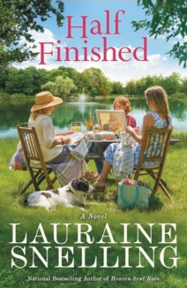
中文书名：《完成一半》
英文书名：HALF FINISHED
作 者：Lauraine Snelling
出 版 社：Faith Words
代理公司：Grand Central/ ANA/Vicky Wen
页 数：336页
出版时间：2019年4月
代理地区：中国大陆、台湾
审读资料：电子稿
类 型：女性文学

内容简介：

一群妇女认识到手工艺人开始许多项目而完成很少的项目是多么的普遍，她们联合起来组成了一个协会——“不具名的未完成项目（Unfinished Projects Anonymous）”，用以相互监督，认真负责地完成要做的事情。其中三个人的任务是为协会做家访。她们被戏称为“卡特尔（Cartel）”，她们四处窥探工艺室和编织篮子，为会员汇报进展情况，她们甚至扩大了他们的任务，包括检查半训练狗和半除草花园。

突然，其中一位成员的生活出乎意料地发生变化，这群妇女发现，生活的大部分是半途而废的计划、友谊、孩子的养育，甚至是我们与上帝（Lord）的关系。然而，那样做也许非常好。

作者简介：

劳雷恩·斯内林（Lauraine Snelling）出版了65本书。她的励志小说获得了RTA图书评论（RTA Book Reviews）颁发的杰出事业成就奖（Career Achievement Award），她的作品一直位列联邦广播协会（CBA）的畅销书排行榜。

谢谢您的阅读！
请将回馈信息发至：文清（Vicky Wen）
安德鲁﹒纳伯格联合国际有限公司北京代表处
北京市海淀区中关村大街甲59号中国人民大学文化大厦1705室
邮编：100872
电话：010-82449185 传真：010-82504200
网址：www.nurnberg.com.cn
微博：http://weibo.com/nurnberg
豆瓣小站：http://site.douban.com/110577/
微信订阅号：ANABJ2002

